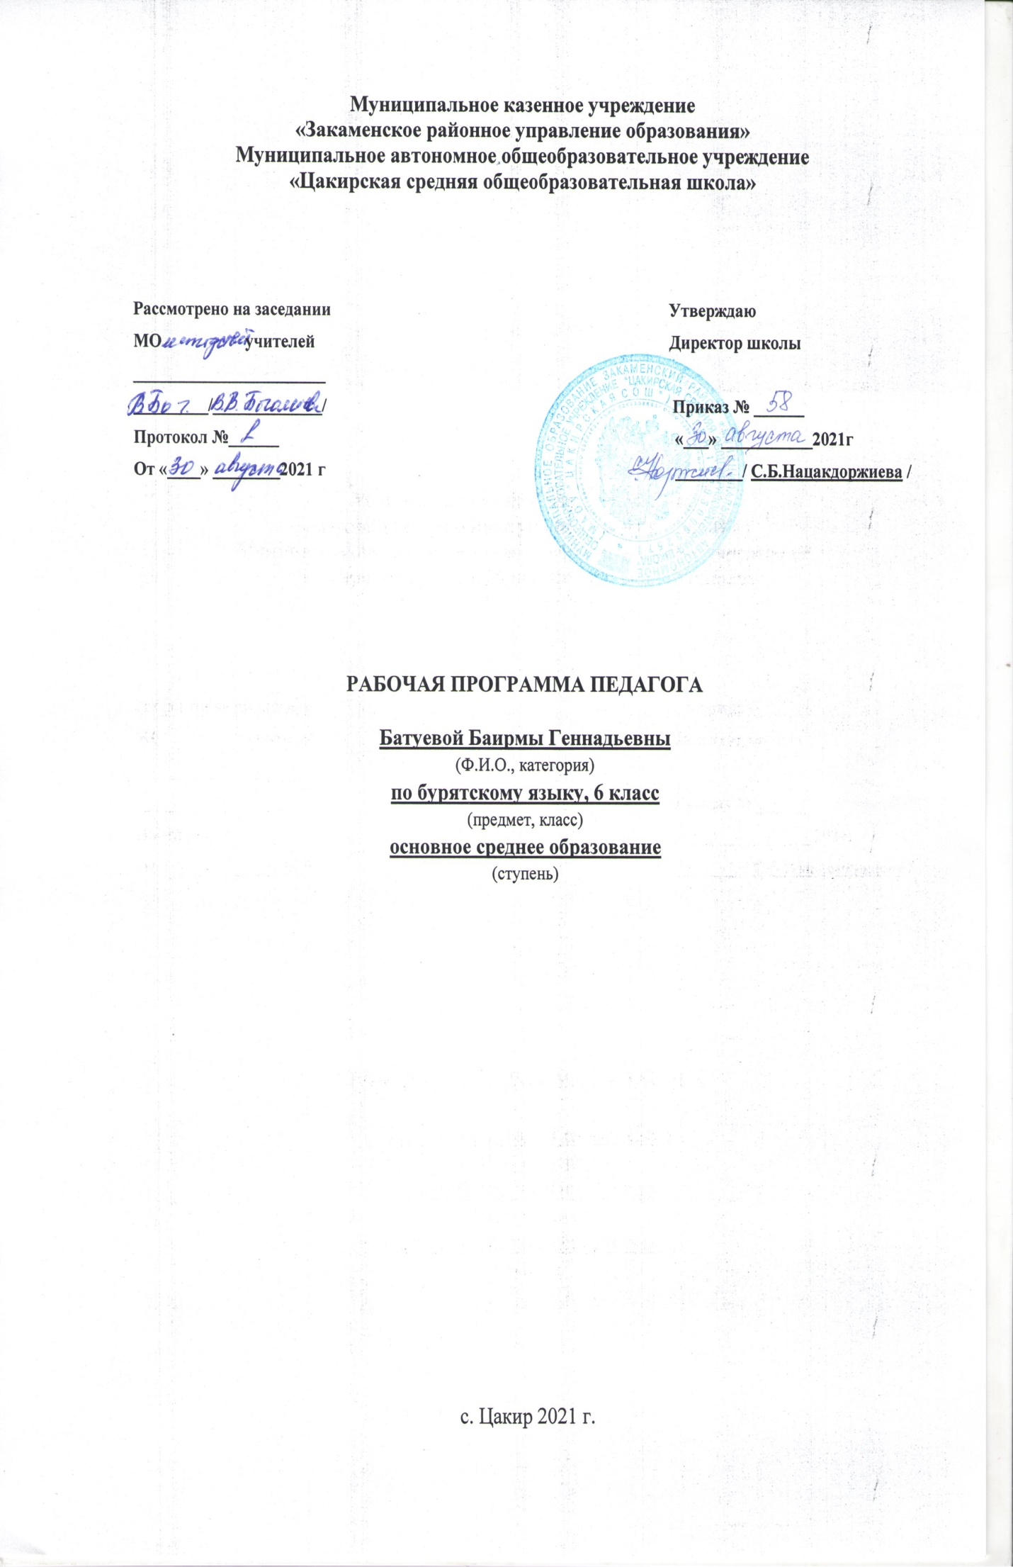
I. Пояснительная записка.
Рабочая программа по бурятскому языку как государственному разработана на основе регионального стандарта начального и основного общего образования по бурятскому языку как государственному языку Республики Бурятия, утвержденному Приказом Министерства образования и науки РБ № 830 от 09 июня 2008г., Фундаментального ядра содержания общего образования, требований к результатам освоения образовательной программы основного общего образования, представленных в федеральном государственном образовательном стандарте основного общего образования и Программы по бурятскому языку как государственному для 2-9 классов общеобразовательных школ с русским языком обучения С.Ц.Содномова, Р.С.Дылыковой, Б.Д.Жамбалова, Б.Д.Содномовой. - Улан-Удэ: «Бэлиг», 2010
Рабочая программа ориентирована на учебник «Алтаргана» по бурятскому языку как государственному для 6 класса общеобразовательных школ с русским языком обучения, авторы Содномов С.Ц., Содномова Б., Улан-Удэ. Бэлиг, 2011.
Согласно учебному плану на изучение бурятского языка как государственного отводится
в 6 классе – 70 часов в год, количество контрольных работ- 1;
II. Планируемые результаты освоения учебного предмета
Личностные, метапредметные и предметные результаты обучения бурятскому языку
Федеральный государственный стандарт основного общего образования формулирует требования к результатам освоения основной образовательной программы в единстве личностных, метапредметных и предметных результатов.
Личностные результаты: • формирование мотивации изучения бурятского языка; • осознание возможностей самореализации средствами бурятского языка; • понимание учащимися роли изучения языков в современном поликультурном мире; • формирование коммуникативной компетенции в межкультурной и межэтнической коммуникации; • развитие таких качеств, как воля, целеустремленность, креативность, инициативность, трудолюбие, дисциплинированность; • стремление к лучшему осознанию культуры бурятского народа; толерантное отношение к проявлениям иной культуры; осознание себя гражданином своей страны и мира.
Метапредметные результаты изучения бурятского языка: • развитие умения планировать свое речевое и неречевое поведение; • развитие коммуникативной компетенции, включая умение взаимодействовать с окружающими, выполняя разные социальные роли; • развитие исследовательских учебных действий, включая навыки работы с информацией: поиск и выделение нужной информации, обобщение и фиксация информации; • развитие смыслового чтения, включая умение определять тему, прогнозировать содержание текста по заголовку/по ключевым словам, выделять основную мысль, главные факты, опуская второстепенные, устанавливать логическую последовательность основных фактов;
• осуществление регулятивных действий самонаблюдения, самоконтроля, самооценки в процессе коммуникативной деятельности на уроках бурятского языка.

Предметные результаты освоения учащимися 6 класса программы по бурятскому языку:
А. В коммуникативной сфере Речевая компетенция в следующих видах речевой деятельности:
в аудировании :
- понимать на слух речь учителя, одноклассников, основное содержание коротких, несложных аутентичных текстов;
в говорении:
- участвовать в этикетном диалоге (знакомство, поздравление, приветствие);
- расспрашивать собеседника и отвечать на его вопросы, отвечать на предложение собеседника согласием / отказом
- кратко рассказывать о себе, своей семье, друзьях;
- составлять небольшие описания предмета, картинки (о школе, о семье);
в чтении:
- читать вслух, соблюдая правила произношения и соответствующую интонацию, доступные по объему тексты, построенные на изученном языковом материале;
- читать про себя, понимать основное содержание доступных по объему текстов, построенных на изученном языковом материале, пользуясь в случае необходимости двуязычным словарем;
в области письма и письменной речи:
- писать поздравления;
- правильно списывать текст, вставляя в него пропущенные слова в соответствии с контекстом;

Языковая компетенция (владение языковыми средствами):
- адекватное произношение и различение на слух всех звуков бурятского языка;
- знание изученных грамматических явлений (временные формы глаголов, лично-предикативные частицы);
Социокультурная компетенция:
• знание некоторых распространенных образцов фольклора (скороговорки, пословицы); • представление о традициях и обычаях бурятского народа, национальных праздниках; • понимание роли владения иностранными языками в современном мире.
Компенсаторная компетенция — умение выходить из трудного положения в условиях дефицита языковых средств при получении и приеме информации за счет использования контекстуальной догадки, игнорирования языковых трудностей, переспроса, словарных замен, жестов, мимики.
В познавательной сфере: • умение сравнивать языковые явления родного и иностранного языков на уровне отдельных грамматических явлений, слов, словосочетаний, предложений; • владение приемами работы с текстом: умение пользоваться определенной стратегией чтения/аудирования в зависимости от коммуникативной задачи (читать/слушать текст с разной глубиной понимания); • умение действовать по образцу/аналогии при выполнении упражнений и составлении собственных высказываний в пределах тематики основной школы; • готовность и умение осуществлять индивидуальную и совместную проектную работу; • умение пользоваться справочным материалом (грамматическим и лингвострановедческим справочниками, двуязычным и толковым словарями, мультимедийными средствами); • владение способами и приемами дальнейшего самостоятельного изучения иностранных языков. В ценностно-ориентационной сфере: • представление о языке как средстве выражения чувств, эмоций,; • достижение взаимопонимания в процессе устного и письменного общения с носителями языка в доступных пределах; • представление о целостном полиязычном, поликультурном мире, • приобщение к образцам бурятской литературы через непосредственное участие в Дне бурятского языка, в праздновании Сагаалгана и т.д. В эстетической сфере: • стремление к знакомству с образцами художественного творчества на бурятском языке и средствами бурятского языка; • развитие чувства прекрасного в процессе знакомства с бурятскими песнями, детскими стотворениями . В трудовой сфере: • умение рационально планировать свой учебный труд; • умение работать в соответствии с намеченным планом. В физической сфере: • стремление вести здоровый образ жизни (режим труда и отдыха, питание, спорт, фитнес).
Основы духовно-нравственной культуры народов России реализуются на уроках бурятского языка через темы «Моя семья», «Мои друзья», «Сагаалган», «Бурятия»

Учебно - тематическое планирование 6 класс
№  урока | Тема урока | Количество часов
1,2,3 | Здравствуй, бурятский язык | 3
4,5,6,7,8,9 | Повторение пройденного в 5 классе | 6
10 | Проверка знаний | 1
11.12.13.  14.15.16. | Взаимоотношения родственников | 6
17.18.19. | Бурятская одежда | 3
20. | Знакомьтесь, новое имя-А.Ж.Жамбалон | 1
21.22.23. | Многократное причастие | 3
24.25.26.  27.28.29. | Одежда | 6
30.31.32.33.34. | Глагол | 5
35.36.37. | Мой день | 3
38.39. | Бурятская песня | 2
40.41. | Падежи | 2
42.43. | Проверочная работа  Работа над ошибками | 2
44.45. | Традиции и обычаи  народов | 2
46. | «Любознательный Тумэн» | 2
47.48.49.50. | Бурятский национальный праздник- Сагаалган | 4
51.52.53. | Здоровье. Здоровый образ жизни | 3
54.55. | Школьное образование. | 2
56.57.58. | Профессия | 3
59. | Знакомьтесь, новое имя-Н.Н.Сультимов. | 1
60.61.62. | Средства массовой информации | 3
63.64. | Песня на бурятском языке по усмотрению учителя | 2
65.66. | Мой адрес | 2
67.68.69.70. | Республика Бурятия | 4

